**Université Ahmed Zabana Relizane**

**Institut des Sciences et Technologie**

**TD2 RDM. L2**

**Exercice 1 :**

Une barre d’acier de 10 mm de diamètre reçoit une force de traction de 12560 N.  
Quelle sera l’allongement de la barre de 5 mètres si la E N mm = 210000 N/mm2. Quelle sera  
alors la contrainte dans cette barre ?

**Exercice 2 :**

Soit la vis ci-dessous de longueur 150 mm et de diamètre 16mm, en équilibre sous l’action  
des deux forces F1 et F2 d’intensité chacune 1000daN. La vis est en acier et son module  
d’élasticité longitudinal est de 200GPa.  
1-A quel type de contrainte est soumise la vis ?  
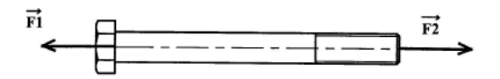

2- Calculer la valeur de la contrainte.  
3- Si on adopte un coefficient de sécurité de 4, calculer la résistance élastique de l’acier.  
4- Déterminer l’allongement de la vis.

**EXERCICE 3 :**Un câble de diamètre 8 mm et de longueur 300m réalisé en acier de module d’élasticité E=200GPa et Re = 295 MPa est soumis à une contrainte de 40MPa.  
1- Vérifier que le coefficient de sécurité appliqué à ce câble est supérieur à 4.  
2- Calculer la force appliquée à ce câble.  
3- Calculer l’allongement de ce câble.  
4- Calculer l’allongement relatif.  
5- Déterminer le diamètre que devrait avoir ce câble si le coefficient de sécurité est supérieur ou égal à 10.